复习题补充

注意一个结论：奇函数的导数是偶函数，偶函数的导数是奇函数。
例如：若是奇函数，则是偶函数，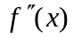是奇函数。

第二章
1已知可导，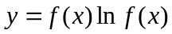，则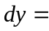( 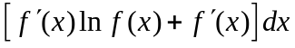 )
2已知可导，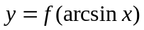，则( 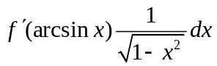 )
3已知可导，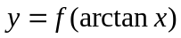，则( 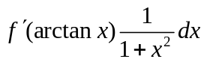 )

第三章
1 函数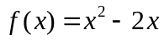在[0，4]上满足拉格朗日中值定理条件的=（ 2 ）
2 已知函数对一切满足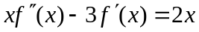，且连续，如果在处有极值，是极大值还是极小值，说明理由。
解：极大值。理由略。

第四章
1已知有原函数，则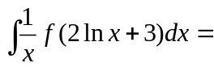(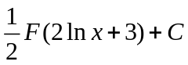)
2已知有原函数，则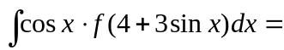(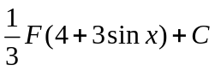)
3 设是的一个原函数，则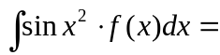( B )
A 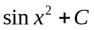; B 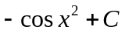; C 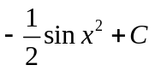; D 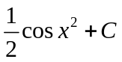
4已知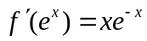, 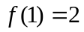，则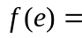()

第五章
1以下反常积分收敛的是（ C ）
A 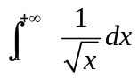; B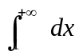; C 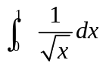; D 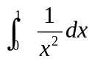;
2以下反常积分收敛的是（ B D ）
A 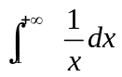; B 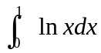; C 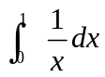; D 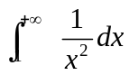;
3 对反常积分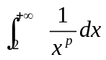的收敛性，正确的是（ B ）
A 对任何发散； B 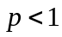发散； C 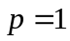收敛； D 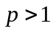发散
4设在[0，1]连续，且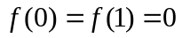 ，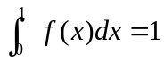, 求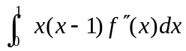.
解：2。
5设在[0，1]连续，且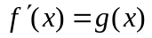,,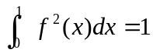, 求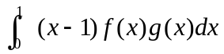.
解：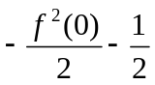。

第六章
1平面曲线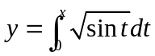 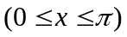的弧长是( B )
A 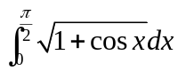; B 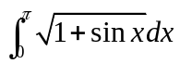; C 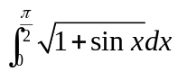; D 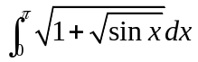;
2 已知曲线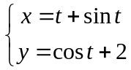,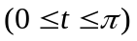, 则弧微分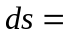( C )
A 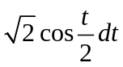; B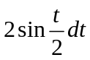; C 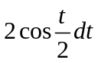; D 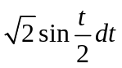

可导，可微，连续，极限存在，可积的一些关系
1函数在点处可微 <=> 在点处可导 <=> 在点处左右导数存在且相等
=> 在点处连续 => 在点处极限存在<=>在点处左右极限存在且相等
注意：左右导数存在不能推出可导，左右极限存在也不能推出极限存在
2函数在闭区间[a,b]上可微 <=> 在闭区间[a,b]上可导=> 在闭区间[a,b]上连续=> 在闭区间[a,b]上有界
3函数在闭区间[a,b]上连续=> 在闭区间[a,b]上可积
=> 在闭区间[a,b]上原函数存在
可微条件下，函数的增量与微分的关系
可微的定义 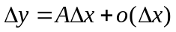
微分的定义 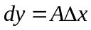
微分的计算 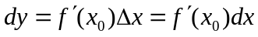
1若在点处可导，且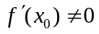，则dy是与同阶的无穷小；
2若在点处可导，则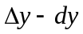是较高阶的无穷小。

